2014-2015学年度第一学期考试试卷A卷参考答案高等数学1-1
一、选择题
1、B 2、A 3、B 4、D

二、填空题
1、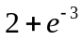； 2、； 3、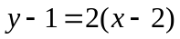； 4、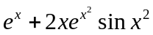； 5、；
6、； 7、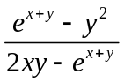；
三、求下列极限
1、解： 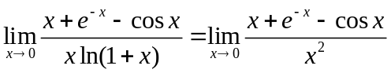
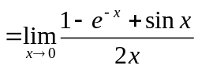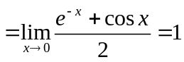
2、解：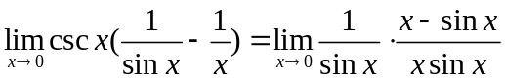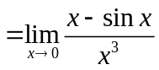
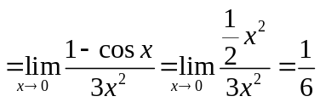

四、求下列函数的导数
1、解：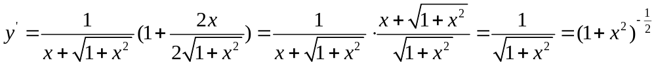
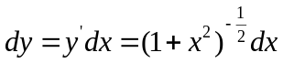
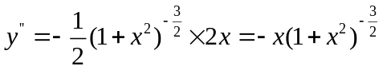
2、解：
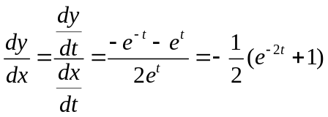
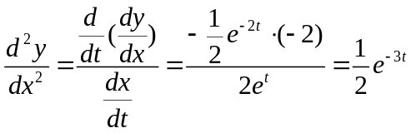

五、求下列积分
1、解：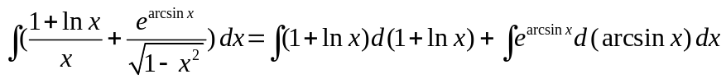
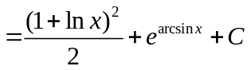
2、解：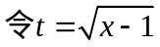，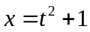，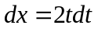
原式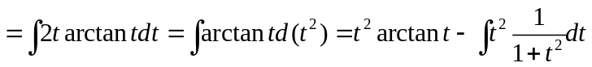
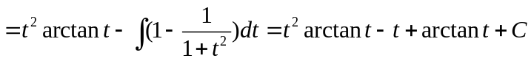
3、解：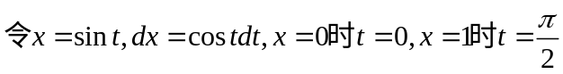
原式
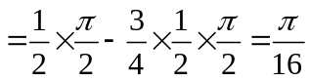
4、解：原式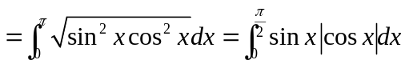
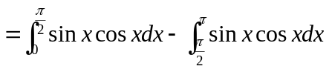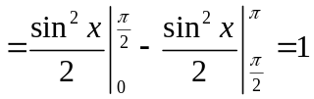
六、解：（1）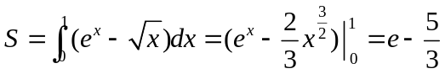
（2）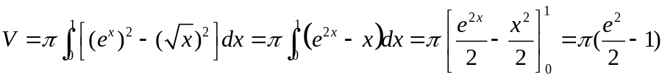
七、解：在过中轴线的截面内建立直角坐标系如图所示，其中A点坐标(0，1)，B点坐标（3,2）
故直线AB的方程为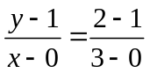即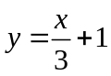
设[x,x+dx]是x轴上区间[0,3]内任意小区间，要将此小区间对应的薄层水抽出至少需做功近似等于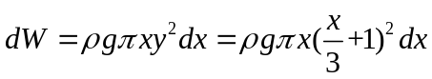（千焦）
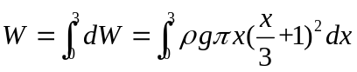 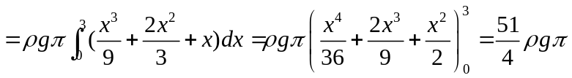（千焦）
八、证明：由于
若是[-1,1]上的偶函数，则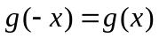，
所以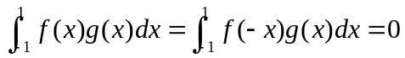，
故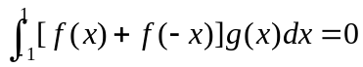
取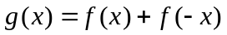，则是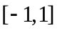上的偶函数，
由上述结论知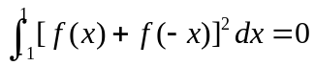，
因是连续函数，故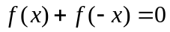，即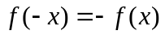，
因此是上的奇函数.

